T7636 - ტენდერი ბანკის ობიექტებისთვის ბრონირებული მინების მოწოდებასა და მონტაჟზე

სატენდერო დოკუმენტაციის დაზუსტება N1

გთხოვთ იხილოთ პასუხები ტენდერის ფარგლებში პრეტენდენტების მიერ დასმულ კითხვებზე:

- კითხვა: მინები ყველა უნდა იყოს თერმულად დამუშავებული? (პოზიცია N1 – „ბრონირებული მინა (სამფენიანი“ და პოზიცია N4 „ბრონირებული მინა ექვსფენიანი“)
პასუხი: დიახ

- კითხვა: დახლოებითი მინის ზომები რომ გვითხრათ? (პოზიცია N1 ბრონირებული მინა (სამფენიანი)

პასუხი: დაახლოებით 2 მ სიმაღლე, 1,4 მ სიგანე სამ სეგმენტად (როგორც ფოტოზეა მოცემული)

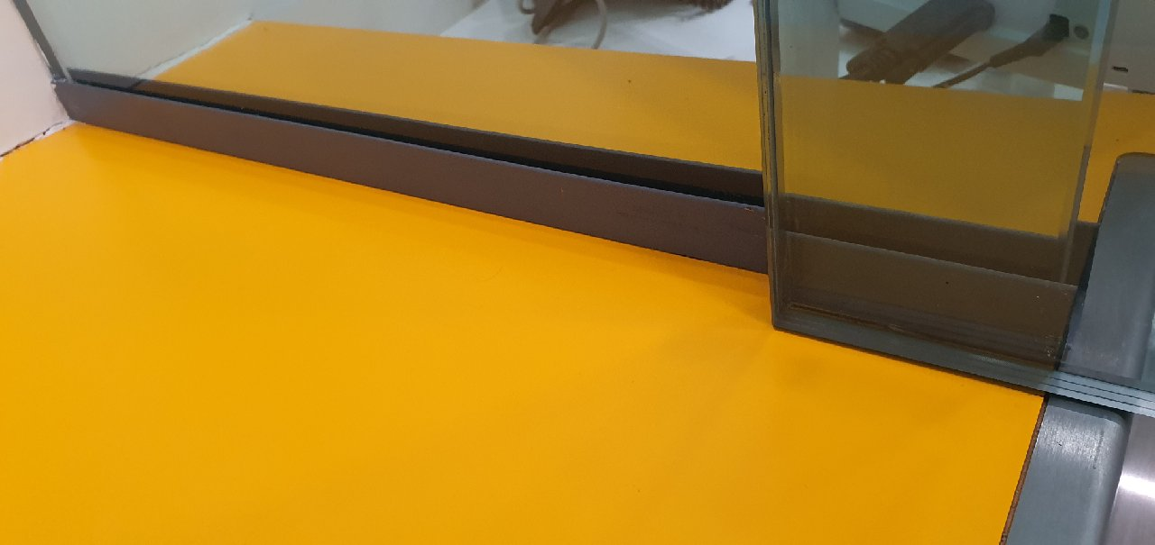

- კითხვა: გვერდები ღიად არის თუ ჩარჩოში ჯდება? (პოზიცია N1 ბრონირებული მინა (სამფენიანი)
პასუხი: თავი და ძირი ჯდება ჩარჩოში, გვერდები ღიაა;

- კითხვა: თუ შეგიძლიათ სამაგრი საშუალებების სურათი რომ გადმომიგზავნოთ, რომ აღვიქვათ ჩარჩოს და სპაიდერის ფორმა? (პოზიცია N1 ბრონირებული მინა (სამფენიანი)

პასუხი: გთხოვთ იხილოთ ქვემოთ მოცემული ფოტო.

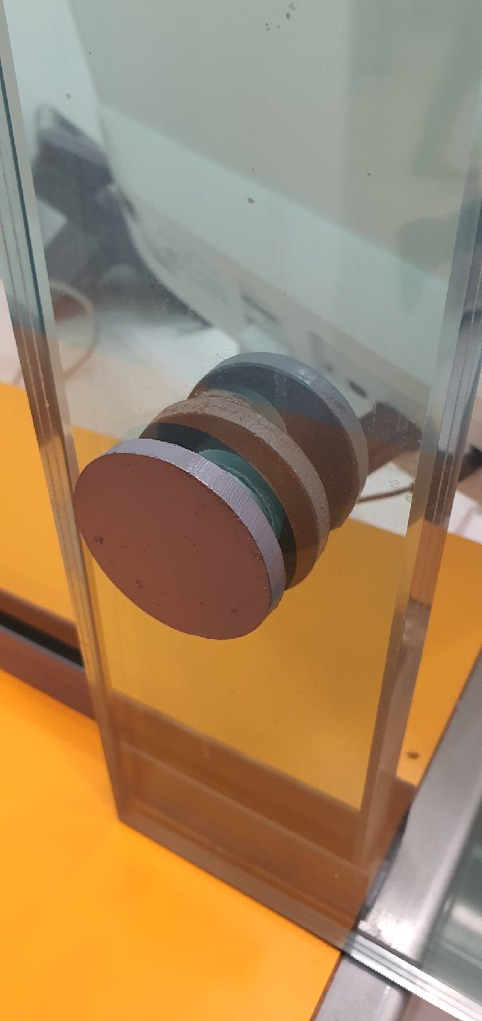

- კითხვა: რაც შეეხება მე-4 პოზიციას „ბრონირებული მინა (ექვსფენიანი)“. აქ რა ზომებია საშუალოდ და სამაგრები აქაც თუ არის საჭირო?

პასუხი: 6 ფენიანი არის რკინის ჩარჩოში მთლიანად ჩასმული. ზომები იცვლება თუმცა საშუალოდ იგივე ზომები აქვს რაც 3 ფენიანს (ანუ არ არის extra-large). სამაგრები არ სჭირდება რადგან მთლიანად არის ჩასმული ჩარჩოში.

